**UNIWERSYTET WARMIŃSKO MAZURSKI W OLSZTYNIE**

**WYDZIAŁ MATEMATYKI I INFORMATYKI**

**Dominik Mateusz Lewczyński**

**Kierunek: Informatyka**

**Specjalność: Data Science w Praktyce**

**Implementacja aplikacji internetowej do analizy danych pogodowych w celu przewidzenia prognozy pogody**

Praca magisterska wykonana

w Katedrze Metod Matematycznych Informatyki

pod kierunkiem

Pawła Drozdy

**Olsztyn 2024**

**UNIVERSITY OF WARMIA AND MAZURY IN OLSZTYN**

**THE FACULTY OF MATHEMATICS AND COMPUTER SCIENCE**

**Dominik Mateusz Lewczyński**

**Field of study: Computer science**

**Specialty: Data Science in Practice**

**Implementation of a web application to analyse weather data to predict the weather forecast**

Master Thesis written in

Chair of Mathematical Methods of Computer Science

under the supervision of

Paweł Drozda

**Olsztyn 2024**

**Spis treści**

**1.** **Wstęp** 6

**1.1.** **Struktura pracy magisterskiej** 7

**2.** **Wymagania ogólne** 8

**2.1.** **Cel pracy** 8

**2.2.** **Podstawowe wymagania użytkownika** 8

**3.** **Dokumentacja projektowa** 9

**3.1.** **Wymagania sprzętowe** 9

**3.2.** **Słownik pojęć systemowych** 9

**3.3.** **Aktorzy** 9

**3.4.** **Wymagania funkcjonalne** 10

**3.6.** **Diagram przypadków użycia** 12

**3.7.** **Diagram hierarchii funkcji** 13

**3.8.** **Opis funkcjonalności** 14

**4.** **Badania i Analiza Algorytmów Prognostycznych w Kontekście Prognozowania Pogody** 21

**4.1.** **Metryki Użyte do Oceny Algorytmów** 21

**4.2.** **Algorytmy Machine Learning Użyte w Badaniach** 21

**4.3.** **Dokładność Prognoz** 22

**4.4.** **Wyniki i Analiza** 24

**4.5.** **Wnioski** 25

**5.** **Implementacja** 26

**5.1.** **Strategia realizacji projektu** 26

**5.2.** **Główne moduły aplikacji** 27

**5.3.** **Wzorce wykorzystane w projekcie** 27

**5.4.** **Frontend** 28

**5.5.** **Backend** 28

**5.6.** **Bazy danych**. 29

**5.7.** **Testy** 33

**5.7.1.** **Testowanie Endpointów** 33

**5.7.2.** **Testowanie Manualne** 33

**6.** **Instrukcja użytkownika** 34

**6.1.** **Interfejs strony głównej** 34

**6.2.** **Konto użytkownika** 37

**6.3.** **Przeglądanie danych pogodowych** 41

**6.4.** **Przeprowadzenie prognozy** 42

**7.** **Licencje** 48

**7.1.** **Narzędzia** 48

**7.2.** **Grafiki** 48

**7.3.** **Biblioteki zewnętrzne** 49

**7.4.** **Źródła wiedzy programistycznej** 49

**8.** **Podsumowanie** 50

**9.** **Bibliografia** 51

**Spis rysunków**

**Rysunek 1: Diagram związków encji (ERD) 10**

**Rysunek 2: Diagram przypadków użycia 12**

**Rysunek 3: Diagram FHD 13**

**Rysunek 4: Porównanie Algorytmów - MSE 22**

**Rysunek 5: Porównanie Algorytmów - MAE 23**

**Rysunek 6: Porównanie Algorytmów - R^2 23**

**Rysunek 7: Porównanie Algorytmów - Explained Variance 24**

**Rysunek 8: Strona główna aplikacji 34**

**Rysunek 9: Strona About company 35**

**Rysunek 10: Strona About App 35**

**Rysunek 11: Strona Contact 36**

**Rysunek 12: Strona Register 36**

**Rysunek 13: Strona Login 37**

**Rysunek 14: Strona Register 37**

**Rysunek 15: Strona Register z wypełnionym formularzem 38**

**Rysunek 16: Strona Login z wypełnionym formularzem 38**

**Rysunek 17: Panel główny użytkownika 39**

**Rysunek 18: Panel główny dla konta admina z dodatkową sekcją nawigacji 40**

**Rysunek 19: Strona Forecast Reports z pusta lista raportów 40**

**Rysunek 20: Panel główny użytkownika 41**

**Rysunek 21: Strona zawierająca historyczne dane pogodowe 42**

**Rysunek 22: Strona Forecast Weather przed prognozowaniem 42**

**Rysunek 23: Strona Forecast Weather z wypełnionym formularzem 43**

**Rysunek 24: Strona Forecast Weather w trakcie przeprowadzania prognozy 43**

**Rysunek 25: Wykres temperatury z przeprowadzonej prognozy 43**

**Rysunek 26: Wykres wilgotności z przeprowadzonej prognozy 44**

**Rysunek 27: Wykres opadów z przeprowadzonej prognozy 44**

**Rysunek 28: Wykres prędkości wiatru z przeprowadzonej prognozy 45**

**Rysunek 29: Wykres kierunku wiatru z przeprowadzonej prognozy 45**

**Rysunek 30: Tabela z wynikami z przeprowadzonej prognozy 46**

**Rysunek 31: Lista raportów z przeprowadzonej prognozy 47**

**Rysunek 32: Szczegóły raportu 47**

**Spis tabel**

**Tabela 1: Dokumentacja przypadku użycia Autoryzacja użytkownika 14**

**Tabela 2: Dokumentacja przypadku użycia Zarządzanie kontem użytkowników 15**

**Tabela 3: Dokumentacja przypadku użycia Zarządzanie tabelą miejscowości 16**

**Tabela 4: Dokumentacja przypadku użycia Zarządzanie tabelą danych pogodowych 17**

**Tabela 5: Dokumentacja przypadku użycia Przeglądanie aktualnej pogody 18**

**Tabela 6: Dokumentacja przypadku użycia Przeprowadzenie prognozy 19**

**Tabela 7: Dokumentacja przypadku użycia Tworzenie raportu 20**

**Tabela 8: Porównanie Algorytmów Machine Learning na Podstawie Metryk Ocen 22**

**Tabela 9: Tabela bazy danych sessions 29**

**Tabela 10: Tabela bazy danych forecast 30**

**Tabela 11: Tabela bazy danych location 30**

**Tabela 12: Tabela bazy danych report 31**

**Tabela 13: Tabela bazy danych users 31**

**Tabela 14: Tabela bazy danych weatherdata 32**

**Streszczenie**

Praca przedstawia proces tworzenia „Aplikacja internetowa do analizy danych pogodowych w celu przewidzenia prognozy pogody”. Ma to być aplikacja umożliwiająca Użytkownikom na przeglądanie dostępnych danych pogodowych oraz przeprowadzeniu prognozy pogody. Dane pogodowe są pobierane z zewnętrznego API (Application Programming Interface) i są przechowywane w bazie danych   
w celu dalszej analizy i wizualizacji. Każdy Użytkownik, który się zarejestruje ma mieć możliwość przeglądania danych historycznych i aktualnych, a także generować prognozy pogody dla wybranych lokalizacji. Admin jest jedynym użytkownikiem, który nie musi się rejestrować, ponieważ jest już dodany do systemu i ma możliwość zarządzania danymi pogodowymi i danymi lokalizacyjnymi oraz zarządza kontami użytkowników. Aplikację stworzyłem przy użyciu biblioteki React.js do frontendu i przy użyciu biblioteki Express.js oraz Flask do backendu oraz przy użyciu PostgreSQL do tworzenia bazy danych. Napisałem oraz przedstawiłem dokumentację projektową powstałą na podstawie wymagań użytkownika oraz wstępnych założeń. Dodałem obszerną instrukcję użytkownika wraz z odpowiednimi zrzutami ekranów. Całość wieńczy podsumowanie, mówiące o zrealizowaniu założeń wstępnych wraz   
ze wskazaniem możliwości dalszego rozwoju pracy.

**Abstract**

The work presents the process of developing a 'Web application for analysing weather data to predict the weather forecast'. It is intended to be an application that allows Users to view available weather data and carry out a weather forecast.   
The weather data is retrieved from an external API (Application Programming Interface) and is stored in a database for further analysis and visualisation. Any User who registers is to be able to view historical and current data, as well as generate weather forecasts for selected locations. The Admin is the only user who does not need to register, as he or she is already added to the system and has the ability to manage weather and location data and manages user accounts. I created the application using the React.js library for the frontend and using the Express.js library and Flask for the backend and using PostgreSQL to create the database. I wrote and presented design documentation created from user requirements and initial assumptions. I have added a comprehensive user guide with relevant screenshots. The project is rounded off with a summary of how the initial brief was realised and options for further development.

# **Wstęp**

Prognoza pogody odgrywa kluczową rolę w życiu człowieka, wpływając na wiele aspektów codziennego funkcjonowania oraz kluczowe dziedziny gospodarki, takie jak rolnictwo, transport, turystyka czy lotnictwo. Zapewnienie precyzyjnych   
i niezawodnych prognoz jest niezbędne do podejmowania trafnych decyzji oraz skutecznego planowania działań. W miarę wzrostu zmienności warunków atmosferycznych i złożoności procesów kształtujących pogodę, zapewnienie jak najbardziej precyzyjnych prognoz staje się priorytetem.

Tradycyjne metody prognozowania pogody, oparte głównie na ręcznej analizie danych meteorologicznych oraz doświadczeniu meteorologów, stają się coraz mniej skuteczne w obliczu rosnącej ilości dostępnych danych.

Rozwój technologii, takich jak stacje meteorologiczne, satelity meteorologiczne oraz modele numeryczne, przyczynił się do wzrostu ilości dostępnych danych. Jednakże, efektywne wykorzystanie tych danych do generowania precyzyjnych prognoz wymaga zaawansowanych narzędzi i technik analizy danych.

Jednym z najbardziej obiecujących podejść w prognozowaniu pogody jest wykorzystanie sztucznej inteligencji. Algorytmy uczenia maszynowego mogą efektywnie analizować duże ilości danych pogodowych i identyfikować wzorce, które mogą być wykorzystane do generowania prognoz. Dzięki sztucznej inteligencji możliwe jest także uwzględnianie wielu zmiennych i ich skomplikowanych zależności, co pozwala na bardziej precyzyjne prognozy pogody.

Wraz z rosnącą ilością danych pogodowych dostępnych z różnych źródeł pojawia się pilna potrzeba efektywnych narzędzi do ich analizy i interpretacji. Automatyzacja przetwarzania dużych ilości danych w czasie rzeczywistym oraz generowanie dokładnych prognoz na różne okresy staje się kluczowym wyzwaniem.

W odpowiedzi na to zapotrzebowanie, aplikacje internetowe stają się obiecującym narzędziem, umożliwiając dostęp do danych pogodowych oraz generowanie prognoz za pomocą intuicyjnych interfejsów użytkownika.

## **Struktura pracy magisterskiej**

Niniejsza praca magisterska opisuje aplikację internetową stworzoną za pomocą technologii React.js, Express.js, Flask, jej możliwości, budowę, projekt oraz zakres działania. Wszystko to opisane jest w następujących rozdziałach:

* Wymagania ogólne – podstawowe założenia powstającej aplikacji,
  + Cel pracy – określono cel powstania aplikacji,
  + Podstawowe wymagania użytkownika – przedstawienie podstawowych wymagań użytkownika wobec działania aplikacji,
* Dokumentacja projektowa – część poświęcona dokumentacji projektowej
  + Wymagania sprzętowe – opis wymagań dotyczących użytkowania programu,
  + Słownik pojęć systemowych – opis poszczególnych pojęć systemowych
  + Aktorzy – opis poszczególnych Użytkowników, występujących   
    w systemie,
  + Wymagania funkcjonalne – przedstawienie głównych założeń programu,
  + Struktura bazy danych – cześć poświęcona diagramowi związków encji (ERD)
  + Diagram przypadków użycia – część poświęcona diagramowi przypadków użycia,
  + Diagram hierarchii funkcji – część poświęcona funkcjonalnościom przedstawionym na diagramie hierarchii funkcji,
  + Opis funkcjonalności – część poświęcona szczegółowemu opisaniu wszystkich funkcjonalności.
* Instrukcja Użytkownika – opis działania programu oraz jego użytkowanie,
  + Interfejs strony głównej – część poświęcona przestawieniu strony głównej i innych stron,
  + Konto Użytkownika – czynności związane z kontem Użytkownika,
  + Przeglądanie danych pogodowych – część poświęcona przeglądaniu danych pogodowych po zalogowaniu do konta użytkownika,
  + Przeprowadzenie prognozy – część poświęcona procesowi przeprowadzenia prognozy pogody dla wybranej miejscowości na wybrane przez użytkownika dni.
* Licencje – opis licencji dotyczących technologii oraz elementów wykorzystanych w programie,
  + Narzędzia – lista narzędzi wykorzystanych w czasie robienia pracy
  + Grafika – lista linków do grafik wykorzystanych w czasie robienia pracy
  + Biblioteki zewnętrzne – lista bibliotek wykorzystanych w pracy
  + Źródła wiedzy programistycznej – lista adresów jako źródła wiedzy podczas tworzenia aplikacji
* Podsumowanie – bilans całej pracy, przedstawienie wyciągniętych wniosków oraz oszacowanie stopnia zrealizowania założeń początkowych.
* Bibliografia – Lista materiałów wykorzystanych w calu zrobienia pracy magisterskiej.

# **Wymagania ogólne**

Celem niniejszego rozdziału jest przedstawienie, jakie były początkowe założenia oraz wymagania użytkownika docelowego wobec tworzonej aplikacji. W podrozdziale 5.1 opisuję, dlaczego tworzona jest aplikacja. W podrozdziale 5.2 wyjaśniam, jakie były wymagania użytkownika wobec tworzonej aplikacji.

## **Cel pracy**

Celem niniejszej pracy magisterskiej jest opracowanie aplikacji internetowej, która umożliwia analizę danych pogodowych w celu przewidzenia prognozy pogody.   
W dobie szybkiego rozwoju technologii informacyjnych i wzrostu dostępności danych meteorologicznych, istnieje coraz większe zapotrzebowanie na narzędzia umożliwiające skuteczną analizę tych danych w celu prognozowania warunków atmosferycznych.

Głównym celem aplikacji będzie zapewnienie użytkownikom możliwości dostępu do aktualnych i historycznych danych pogodowych, a także ich analizy za pomocą zaawansowanych algorytmów przetwarzania danych.

## **Podstawowe wymagania użytkownika**

Poniżej przedstawiam wymagania Użytkownika wobec tworzonej aplikacji internetowej:

* Najnowsza wersja przeglądarki internetowej do poprawnego działania aplikacji. Dostępne przeglądarki to np.: Google Chrome, Mozilla Firefox, Microsoft Edge oraz Opera.
* Komputer, na którym powinna działać aplikacja powinien spełniać minimalne wymagania. (procesor Pentium 4, pamięć RAM 4GB, system operacyjny Windows XP, dysk twardy 20GB)
* Połączenie z Internetem jest wymagane, ponieważ serwer musi stać na szybkim i stabilnym łączu.
* Aplikacja ma być intuicyjna oraz estetyczna. Użytkownik nie powinien mieć problemu z korzystaniem z aplikacji.
* Aplikacja musi być odpowiednio zabezpieczona by chronić dane użytkowników.
* Aplikacja powinna działać na dużych jak i mniejszych ekranach.
* Aplikacja musi być kompatybilna z innymi systemami IT.
* Aplikacja powinna być wydajna oraz powinna działać szybko.

# **Dokumentacja projektowa**

## **Wymagania sprzętowe**

Wymagania aplikacji internetowej do analizy danych pogodowych w celu przewidzenia prognozy pogody dotyczące sprzętu wyglądają następująco:

* Komputer lub urządzenie mobilne z dostępem do Internetu,
* Połączenie internetowe: Dowolne (Wi-Fi lub transfer sieci komórkowej),
* Zainstalowana przeglądarka internetowa: Do wyboru jest Google Chrome, Mozilla Firefox, Microsoft Edge, Safari oraz Opera).

Technologie jakich użyto do stworzenia aplikacji zapewnia działanie na każdej przeglądarce na każdym urządzeniu. Aplikacja jest także responsywna przez co jest dostosowana do każdego ekranu o różnej wielkości.

* 1. **Słownik pojęć systemowych:**
* **Admin** = imię + nazwisko + dane użytkownika + status użytkownika. Administrator systemu.
* **Użytkownik** = adres e-mail + hasło + status użytkownika. Osoba podlegająca autoryzacji w systemie.
* **Pogoda** = Miejscowość + Dane pogodowe + Przyszłe daty. Aktualne dane pogodowe
* **Prognoza pogody** = Miejscowość + Dane pogodowe + Przyszłe daty. Dane pogodowe na najbliższe dni
* **Raport** = Miejscowość + Prognoza pogody. Prognoza pogody w formie dokumentu do pobrania

## **Aktorzy**

* **Admin** – Użytkownik systemu zarządzać danymi użytkowników oraz zarządzać danymi lokalizacyjnymi oraz danymi pogodowymi
* **Użytkownik** – Użytkownik systemu, który podlega autoryzacji w systemie oraz ma za zadanie Przeglądać dane pogodowe oraz przeprowadzić prognozę pogody

## **Wymagania funkcjonalne**

* **Autoryzuj użytkownika** - zbiór usług pozwalających na zarządzanie kontem oraz dostęp do niego.
  + **Zarejestruj się** - usługa pozwalająca Użytkownikowi utworzyć nowe konto.
  + **Zaloguj się** - usługa pozwalająca, po podaniu odpowiednich danych, uzyskać dostęp do konta danego Użytkownika lub Admina.
* **Zarządzanie kontem użytkowników** – usługa pozwalająca Adminowi na zarządzanie kontem użytkowników.
* **Zarządzanie tabelą miejscowości** – usługa pozwalająca Adminowi na Zarządzanie tabelą miejscowości poprzez dodawanie oraz usuwanie.
* **Zarządzanie tabelą danych pogodowych** – usługa pozwalająca Adminowi na Zarządzanie tabelą danych pogodowych poprzez aktualizowanie tabeli o nowe dane.
* **Przeglądanie Aktualnej pogody** – usługa pozwalająca przejrzenie aktualnej pogody dla wybranej miejscowości.
* **Przeprowadzenie prognozy** – usługa pozwalająca użytkownikowi na uzyskanie prognozy pogody dla wybranej miejscowości na dane dni.
* **Tworzenie raportu** – Usługa pozwalająca użytkownikowi na utworzenie raportu po dokonaniu prognozy.
  1. **Struktura bazy danych**

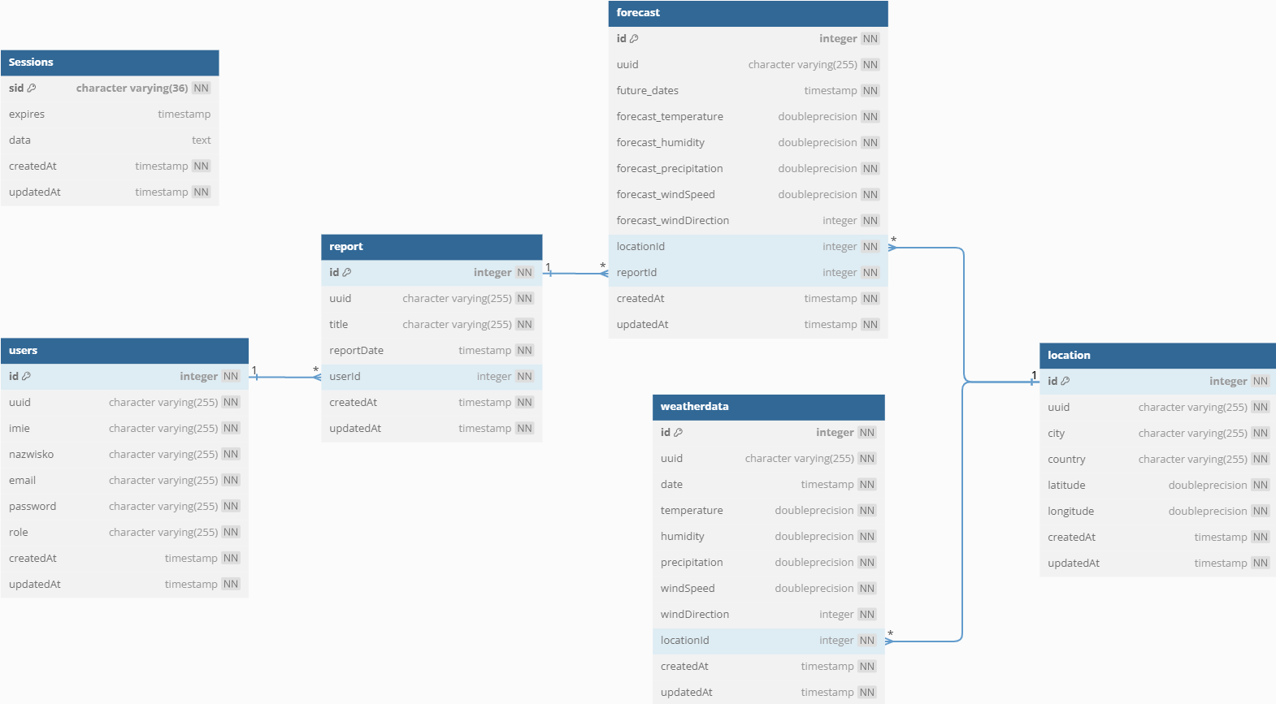

Rysunek 1: Diagram związków encji (ERD)

Na powyższym diagramie została przedstawiona struktura bazy danych, w której widać utworzone tabele oraz połączenia między nimi. Na następnej stronie znajdują się krótkie opisy tabel oraz relacji między nimi:

* **Tabela sessions**: Przechowuje informacje o sesjach użytkowników, takie jak dane sesji, czas wygaśnięcia oraz daty utworzenia i aktualizacji.
* **Tabela forecast**: Zawiera prognozy pogodowe, w tym temperaturę, wilgotność, opady, prędkość i kierunek wiatru. Jest powiązana z tabelami location i report.
* **Tabela location**: Przechowuje dane lokalizacji, takie jak miasto, kraj oraz współrzędne geograficzne.
* **Tabela report**: Zawiera raporty użytkowników, w tym tytuł raportu, datę   
  i identyfikator użytkownika, który go stworzył.
* **Tabela users**; Przechowuje informacje o użytkownikach aplikacji, takie jak imię, nazwisko, email, hasło i rola.
* **Tabela weatherdata**: Zawiera dane pogodowe dla różnych lokalizacji, w tym temperaturę, wilgotność, opady, prędkość i kierunek wiatru. Jest powiązana   
  z tabelą location.

**Relacje między tabelami**

* **users ↔ report**: Jeden użytkownik może mieć wiele raportów (relacja jeden do wielu).
* **location ↔ weatherdata**: Jedna lokalizacja może mieć wiele danych pogodowych (relacja jeden do wielu).
* **location ↔ forecast**: Jedna lokalizacja może mieć wiele prognoz (relacja jeden do wielu).
* **report ↔ forecast**: Jeden raport może zawierać wiele prognoz (relacja jeden do wielu).

## **Diagram przypadków użycia**

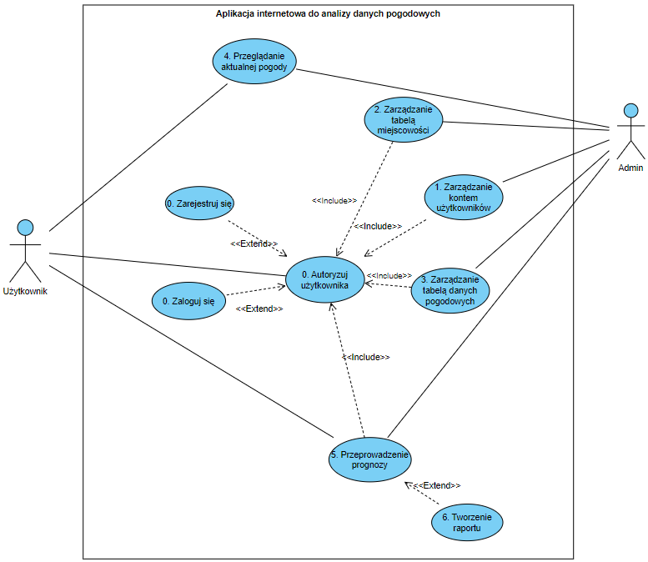

Rysunek 2: Diagram przypadków użycia

Na powyższym diagramie przypadków użycia została przedstawiona funkcjonalność aplikacji, z której mogą korzystać Użytkownicy. Widać jakie funkcjonalności są przypisane do użytkownika, a jakie do admina.

## **Diagram hierarchii funkcji**

Rysunek 3: Diagram FHD

Na powyższym diagramie została umiejscowiona hierarchia poszczególnych funkcjonalności i dodana do odpowiednich Aktorów.

## **Opis funkcjonalności**

W tym podrozdziale opisze szczegółowo wszystkie funkcjonalności w postaci scenariuszy.

Tabela 1: Dokumentacja przypadku użycia Autoryzacja użytkownika

|  |  |
| --- | --- |
| Nazwa | Autoryzacja użytkownika |
| Numer | 0 |
| Twórca | Dominik Lewczyński |
| Poziom ważności | Wysoki |
| Typ przypadku użycia | Ogólny, niezbędny |
| Aktorzy | Admin, Użytkownik |
| Krótki opis | Przeprowadzenie autoryzacji użytkownika |
| Warunki wstępne | Dostęp do Systemu informatycznego |
| Warunki końcowe | Zalogowanie lub zarejestrowanie się do systemu |
| Główny przepływ zdarzeń | 1) Użytkownik loguje się do systemu. Podaje e-mail oraz hasło. Jeżeli dane są poprawne to Użytkownik zostaje zalogowany.  2) Użytkownik rejestruje się do systemu. Podaje imię, nazwisko oraz e-mail i hasło. Jeżeli dane zostały podane prawidłowo to Użytkownik zostaje zarejestrowany. |
| Alternatywne przepływy zdarzeń | 1a) Błędne dane – system wyświetla błąd. Użytkownik nie jest zalogowany do systemu. System ponawia czynność logowania  2a) Błędne dane – system wyświetla błąd. Konto Użytkownik nie zostaje utworzone. System ponawia czynność rejestracji |
| Wyjątki wymagania | Brak |
| Specjalne wymagania | Brak |
| Notatki i kwestie | Brak |

Tabela 2: Dokumentacja przypadku użycia Zarządzanie kontem użytkowników

|  |  |
| --- | --- |
| Nazwa | Zarządzanie kontem użytkowników |
| Numer | 1 |
| Twórca | Dominik Lewczyński |
| Poziom ważności | Wysoki |
| Typ przypadku użycia | Ogólny, niezbędny |
| Aktorzy | Admin |
| Krótki opis | Funkcja pozwalająca na zarządzanie kontem użytkowników (zmianę hasła, danych itp.) |
| Warunki wstępne | Admin jest zalogowany |
| Warunki końcowe | Admin zarządził danymi użytkowników |
| Główny przepływ zdarzeń | 1. Admin przechodzi do strony „Users” 2. Po wybraniu opcji Adminowi zostanie wyświetlona lista użytkowników 3. Admin ma możliwość zmiany emaila hasła oraz innych danych, a także możliwość usunięcia użytkownika 4. Admin Edytuje dane użytkowników. wybiera opcje „Edit przy wybranym użytkowniku. Wypełnia w formularzu pola jakie chce zaktualizować, a potem klika opcje „Save”. 5. Admin Usuwa użytkownika. Klika przycisk „Delete” przy wybranym użytkowniku. |
| Alternatywne przepływy zdarzeń | 3a) Admin nie musi zmieniać danych. Może w każdej chwili opuścić stronę zarządzania kontem.  4a) Admin może też kliknąć opcje „Anuluj” co anuluje wprowadzone zmiany.  5a) Admin nie musi usuwać użytkownika. Może w każdej chwili opuścić stronę zarządzania kontem. |
| Wyjątki wymagania | Brak |
| Specjalne wymagania | Brak |
| Notatki i kwestie | Brak |

Tabela 3: Dokumentacja przypadku użycia Zarządzanie tabelą miejscowości

|  |  |
| --- | --- |
| Nazwa | Zarządzanie tabelą miejscowości |
| Numer | 2 |
| Twórca | Dominik Lewczyński |
| Poziom ważności | Wysoki |
| Typ przypadku użycia | Ogólny, niezbędny |
| Aktorzy | Admin |
| Krótki opis | Funkcja pozwalająca na zarządzanie tabelą miejscowości (Dodawanie, Usuwanie) |
| Warunki wstępne | Admin jest zalogowany |
| Warunki końcowe | Admin zarządził tabelą miejscowości |
| Główny przepływ zdarzeń | 1. Admin przechodzi do strony „Locations” 2. Admin ma możliwość Dodawania nowej miejscowości oraz możliwość usunięcia wybranej miejscowości 3. Admin, Kiedy chce dodać nowa miejscowość wpisuje w formularz nazwę miejscowości i zatwierdza przyciskiem 4. Po odczekaniu Nowa lokalizacja zostaje dodana do tabeli Locations oraz dane pogodowe do tabeli  „Weather data”. 5. Admin, kiedy chce usunąć miejscowość naciska przycisk „Delete” przy wybranej lokalizacji. 6. Po naciśnięciu dane pogodowe z tabeli Weather data oraz dane lokalizacyjne zostają usunięte. |
| Alternatywne przepływy zdarzeń | 3a) Admin nie musi dodawać nowej lokalizacji. Może w każdej chwili opuścić stronę zarządzania tabelą miejscowości.  5a) Admin nie musi usuwać lokalizacji. Może w każdej chwili opuścić stronę zarządzania tabelą miejscowości. |
| Wyjątki wymagania | Brak |
| Specjalne wymagania | Brak |
| Notatki i kwestie | Brak |

Tabela 4: Dokumentacja przypadku użycia Zarządzanie tabelą danych pogodowych

|  |  |
| --- | --- |
| Nazwa | Zarządzanie tabelą danych pogodowych |
| Numer | 3 |
| Twórca | Dominik Lewczyński |
| Poziom ważności | Wysoki |
| Typ przypadku użycia | Ogólny, niezbędny |
| Aktorzy | Admin |
| Krótki opis | Funkcja pozwalająca na zarządzanie tabelą danych pogodowych (Odświeżenie) |
| Warunki wstępne | Admin jest zalogowany |
| Warunki końcowe | Admin zarządził tabelą danych pogodowych |
| Główny przepływ zdarzeń | 1. Admin przechodzi do strony „Weather data” 2. Admin ma możliwość odświeżenia danych w celu pobrania najnowszych danych pogodowych 3. Admin, Kiedy chce odświeżyć dane naciska na przycisk „Refresh Data”. 4. Po odczekaniu dane pogodowe zawierają najnowsze aktualne dane. |
| Alternatywne przepływy zdarzeń | 3a) Admin nie musi odświeżać danych. Może w każdej chwili opuścić stronę zarządzania tabelą danych pogodowych. |
| Wyjątki wymagania | Brak |
| Specjalne wymagania | Brak |
| Notatki i kwestie | Brak |

Tabela 5: Dokumentacja przypadku użycia Przeglądanie aktualnej pogody

|  |  |
| --- | --- |
| Nazwa | Przeglądanie aktualnej pogody |
| Numer | 4 |
| Twórca | Dominik Lewczyński |
| Poziom ważności | Wysoki |
| Typ przypadku użycia | Ogólny, niezbędny |
| Aktorzy | Admin, Użytkownik |
| Krótki opis | Przegląd pogody dla wybranej miejscowości |
| Warunki wstępne | Użytkownik przegląda listę publikacji |
| Warunki końcowe | Użytkownik po wybraniu publikacji może ja przeczytać |
| Główny przepływ zdarzeń | 1. Użytkownik na stronie głównej ma wyświetloną listą miejscowości. 2. Użytkownik ma możliwość wybrania nazwy miejscowości by zobaczyć aktualną pogodę. 3. Po wybraniu nazwy miejscowości Użytkownikowi pokazuje się aktualna pogoda dla wybranej miejscowości. |
| Alternatywne przepływy zdarzeń | Brak |
| Wyjątki wymagania | Brak |
| Specjalne wymagania | Brak |
| Notatki i kwestie | Użytkownik może w każdej chwili opuścić stronę |

Tabela 6: Dokumentacja przypadku użycia Przeprowadzenie prognozy

|  |  |
| --- | --- |
| Nazwa | Przeprowadzenie prognozy |
| Numer | 5 |
| Twórca | Dominik Lewczyński |
| Poziom ważności | Wysoki |
| Typ przypadku użycia | Ogólny, niezbędny |
| Aktorzy | Użytkownik, Admin |
| Krótki opis | Przeprowadzenie prognozy pogody dla wybranej miejscowości |
| Warunki wstępne | Użytkownik musi być zalogowany |
| Warunki końcowe | Użytkownik otrzymał prognozę pogody |
| Główny przepływ zdarzeń | 1) Użytkownik po zalogowaniu na stronie głównej wybiera opcje „Forecast Weather”  2) Po wybraniu opcji Użytkownik jest przekierowany do formularza, w którym wybiera nazwę miejscowości oraz na ile dni ma być prognoza. Następnie klika przycisk  „Predict forecast weather”.  3) Po wypełnieniu formularza system przeprowadzi prognozę. Po przeprowadzeniu prognozy Użytkownik otrzymuje wynik w postaci danych pogodowych na najbliższe dni jakie wybrano.  4) Wyniki z prognozy będą automatycznie zapisane na koncie użytkownika w formie raportu do wglądu |
| Alternatywne przepływy zdarzeń | 2a) jeśli formularz nie zostanie wypełniony w całości przycisk „Predict forecast weather” nie będzie aktywny. |
| Wyjątki wymagania | Brak |
| Specjalne wymagania | Brak |
| Notatki i kwestie | Brak |

Tabela 7: Dokumentacja przypadku użycia Tworzenie raportu

|  |  |
| --- | --- |
| Nazwa | Tworzenie raportu |
| Numer | 6 |
| Twórca | Dominik Lewczyński |
| Poziom ważności | Wysoki |
| Typ przypadku użycia | Ogólny, niezbędny |
| Aktorzy | Użytkownik, Admin |
| Krótki opis | Wygenerowanie raportu po przeprowadzeniu prognozy |
| Warunki wstępne | Prognoza pogody została wykonana |
| Warunki końcowe | Raport został wygenerowany |
| Główny przepływ zdarzeń | 1. Po przeprowadzeniu prognozy Użytkownikowi pokazują się wyniki działania systemu z dostępnym przyciskiem wygeneruj raport 2. Po kliknięciu w przycisk „Download report” raport, zawierający dane z przeprowadzonej prognozy, zostanie pobrany na urządzenie w formie pliku PDF. Użytkownik może mieć możliwość wglądu do raportu po pobraniu na urządzenie. |
| Alternatywne przepływy zdarzeń | Brak |
| Wyjątki wymagania | Brak |
| Specjalne wymagania | Brak |
| Notatki i kwestie | Użytkownik nie musi pobierać raportu. Może w każdej chwili opuścić stronę z wynikami |

# **Badania i Analiza Algorytmów Prognostycznych w Kontekście Prognozowania Pogody**

Prognozowanie pogody jest jednym z najbardziej wyzwań stojących przed nauką   
i technologią. W celu osiągnięcia jak najlepszej dokładności, wykorzystuje się zaawansowane metody machine learning (ML). W niniejszym rozdziale przedstawiono badania przeprowadzone w celu wyłonienia najlepszego algorytmu ML do prognozowania temperatury. Analizie poddano cztery popularne algorytmy: Random Forest Regressor, Linear Regression, Support Vector Machine (SVM), oraz Gradient Boosting Regressor. Oceniono ich wydajność za pomocą metryk takich jak Mean Squared Error (MSE), Mean Absolute Error (MAE), R^2 oraz Explained Variance.

## **Metryki Użyte do Oceny Algorytmów**

* **Mean Squared Error (MSE, Średni błąd kwadratowy):** Jest to średnia arytmetyczna kwadratów różnic między wartościami rzeczywistymi   
  a przewidywanymi przez model. Im mniejsza wartość MSE, tym lepszy model.
* **Mean Absolute Error (MAE, Średni błąd bezwzględny):** To średnia arytmetyczna bezwzględnych różnic między wartościami rzeczywistymi   
  a przewidywanymi. Mniejsza wartość MAE oznacza lepszą dokładność modelu.
* **R^2 (Współczynnik Determinacji):** Mierzy, jak dobrze przewidywane wartości odpowiadają rzeczywistym wartościom. Wartość R^2 bliska 1 oznacza, że model dobrze wyjaśnia wariancję danych.
* **Explained Variance (Wyjaśniona wariancja):** Wskaźnik ten mierzy proporcję całkowitej wariancji wyjaśnionej przez model. Wyższa wartość wskazuje na lepszą wydajność modelu.

## **Algorytmy Machine Learning Użyte w Badaniach**

* **Random Forest Regressor** to metoda ensemble learning, która tworzy wiele drzew decyzyjnych podczas trenowania i zwraca średnią prognoz z tych drzew. Jest wysoce odporna na przeuczenie i skuteczna w radzeniu sobie z dużymi zbiorami danych oraz wieloma cechami wejściowymi.
* **Linear Regression** to jedna z najprostszych i najbardziej intuicyjnych metod regresji. Model ten zakłada liniową zależność między zmienną zależną a jedną lub więcej zmiennymi niezależnymi. Pomimo swojej prostoty, jest często używany jako punkt odniesienia dla bardziej złożonych algorytmów.
* **Support Vector Machine (SVM)** to wszechstronny algorytm, który może być stosowany do klasyfikacji i regresji. W kontekście regresji, SVM stara się znaleźć hiperplan, który maksymalizuje margines między danymi   
  a hiperplanem, minimalizując jednocześnie błąd.
* **Gradient Boosting Regressor** to metoda, która tworzy model predykcyjny poprzez łączenie wielu słabych modeli (zwykle drzew decyzyjnych) w silny model. Każde kolejne drzewo stara się skorygować błędy popełnione przez poprzednie drzewa, co prowadzi do bardzo dokładnych prognoz.

## **Dokładność Prognoz**

W celu oceny dokładności prognoz, modele trenowano i testowano na zbiorze danych pogodowych z bazy danych PostgreSQL dla miasta Olsztyn. Dokładność prognoz oceniono za pomocą następujących metryk: MSE, MAE, R^2 oraz Explained Variance. Wyniki prezentują się następująco za pomocą tabeli oraz wykresów:

Tabela przestawiająca porównanie algorytmów Machine Learning na podstawie metryk ocen

Tabela : Porównanie Algorytmów Machine Learning na Podstawie Metryk Ocen

|  |  |  |  |  |
| --- | --- | --- | --- | --- |
| **Algorytm** | **MSE** | **MAE** | **R^2** | **Explained Variance** |
| Random Forest | 24.887567 | 3.754180 | 0.413400 | 0.414796 |
| Linear Regression | 28.701884 | 4.191712 | 0.323496 | 0.332168 |
| SVR | 31.370282 | 4.176520 | 0.260602 | 0.320531 |
| Gradient Boosting | 25.830576 | 3.880101 | 0.391173 | 0.397799 |

Wykres przestawiający porównanie algorytmów na podstawie MSE

Rysunek : Porównanie Algorytmów - MSE

Wykres przestawiający porównanie algorytmów na podstawie MAE

Rysunek : Porównanie Algorytmów - MAE

Wykres przestawiający porównanie algorytmów na podstawie R^2

Rysunek : Porównanie Algorytmów - R^2

Wykres przestawiający porównanie algorytmów na podstawie Explained Variance

Rysunek : Porównanie Algorytmów - Explained Variance

## **Wyniki i Analiza**

**Mean Squared Error (MSE)**

* **Random Forest** osiągnął najniższą wartość MSE (24.887567), co oznacza najmniejsze średnie błędy kwadratowe w prognozach.
* **Gradient Boosting** z wynikiem 25.830576 jest niewiele gorszy.
* **Linear Regression** i **SVR** wykazały wyższe wartości MSE, co wskazuje na większe błędy w prognozach.

**Mean Absolute Error (MAE)**

* **Random Forest** osiągnął najniższą wartość MAE (3.754180), co oznacza najmniejsze średnie absolutne błędy.
* **Gradient Boosting** z wynikiem 3.880101 jest blisko wyników Random Forest.
* **Linear Regression** i **SVR** mają wyższe wartości MAE, wskazując na większe odchylenia od rzeczywistych wartości.

**R^2**

* **Random Forest** osiągnął najwyższą wartość R^2 (0.413400), co oznacza, że najlepiej wyjaśnia wariancję danych w porównaniu do innych modeli.
* **Gradient Boosting** z wartością R^2 równą 0.391173 jest nieco gorszy.
* **Linear Regression** i **SVR** mają niższe wartości R^2, co wskazuje na gorsze dopasowanie do danych.

**Explained Variance**

* **Random Forest** ma najwyższą wartość Explained Variance (0.414796), co oznacza, że najlepiej wyjaśnia wariancję w danych.
* **Gradient Boosting** z wartością 0.397799 jest niewiele gorszy.
* **Linear Regression** i **SVR** mają niższe wartości Explained Variance.

## **Wnioski**

* **Random Forest** okazał się najlepszym algorytmem do prognozowania temperatury, osiągając najniższe wartości MSE i MAE oraz najwyższe wartości R^2 i Explained Variance.
* **Gradient Boosting** również wykazał się dobrą wydajnością, choć nieco gorszą niż Random Forest.
* **Linear Regression** i **SVR** wykazały wyższe błędy i gorsze dopasowanie do danych w porównaniu do Random Forest i Gradient Boosting.
* W przyszłych badaniach warto skupić się na dalszej optymalizacji hyperparametrów dla Random Forest i Gradient Boosting w celu jeszcze lepszego dopasowania i dokładniejszych prognoz.

Badania te pokazują, że zaawansowane algorytmy machine learning, takie jak Random Forest i Gradient Boosting, mogą znacznie poprawić dokładność prognoz pogody, co ma kluczowe znaczenie dla wielu sektorów gospodarki i codziennego życia.

# **Implementacja**

W niniejszym rozdziale opisałem szczegóły dotyczące implementacji aplikacji internetowej do analizy danych pogodowych. W kolejnych podrozdziałach przedstawiłem jaka była strategia realizacji projektu, z jakich głównych modułów składa się aplikacja, jakie wzorce wykorzystano w projekcie, a także szczegółowo opisałem technologie zastosowane na frontendzie i backendzie oraz jaką bazę danych wykorzystałem i w jaki sposób przeprowadziłem testy. Całą aplikację napisałem za pomocą języka programowania JavaScript i Pythona oraz frameworków opartych   
o podane języki.

## **Strategia realizacji projektu**

Implementowanie aplikacji internetowej do analizy danych pogodowych w celu przewidzenia prognozy pogody realizowałem zgodnie z następującą strategią:

* **Projektowanie bazy danych**: W pierwszej kolejności została zaprojektowana baza danych PostgreSQL, która będzie przechowywać dane dotyczące Lokalizacji, Pogody, Użytkowników, oraz inne dane potrzebne do działania aplikacji. Szczegóły odnośnie do tego co wykorzystałem do stworzenia bazy danych znajduje się w folderze **7.7 Bazy danych**,
* **Tworzenie backendu**: Stworzyłem backend za pomocą frameworków Express.js oraz Flask (Framework Pythona). Express.js odpowiada za komunikację z bazą danych, przetwarzanie danych oraz udostępnianie danych do części frontendowej. Flask jest używany do realizacji specyficznych zadań analizy danych, w tym wykorzystania algorytmu RandomForestRegressor do przewidywania prognozy pogody. Więcej szczegółów o tym, co użyłem do stworzenia backendu, znajduje się w podrozdzial **7.6 Backend**,
* **Testowanie backendu**: Po stworzeniu backendu zacząłem testowanie poprzez dodawanie nowych użytkowników oraz Dodanie nowych Lokalizacji, aby upewnić się, że wszystko działa prawidłowo oraz że integracja z bazą danych istnieje. Więcej szczegółów o tym czego użyłem do testowania znajduje się w podrozdziale **7.8 Testy**.
* **Tworzenie frontendu**: Opracowałem frontend aplikacji przy użyciu React.js ze zdefiniowanym szablonem Redux. Do wyglądu aplikacji zastosowałem framework CSS o nazwie Bulma, natomiast do wysyłania wiadomości e-mail wykorzystałem EmailJS. Więcej szczegółów o tym co użyłem do stworzenia frontendu znajduje się w podrozdziale **7.5 Frontend**,
* **Integracja**. Następnie frontend i backend połączyłem ze sobą, aby umożliwić komunikacje między nimi,
* **Testowanie aplikacji**: Na koniec testowałem aplikację korzystając z niej, aby upewnić się, że całość działa prawidłowo i nie występują problemy   
  w czasie użytkowania.

## **Główne moduły aplikacji**

Aplikacja składa się z kilku głównych modułów:

* **Panel administracyjny**: Umożliwia Adminowi na zarzadzanie Lokalizacjami oraz danymi pogodowymi, a także zapewnia zarządzenie kontami Użytkowników.
* **System Prognozowania pogody**: Pozwala Użytkownikom na przeprowadzenie prognozy pogody poprzez wybranie miejscowości z listy oraz wybranie ilości dni na jakie chce się przeprowadzić prognozę.
* **Witryna publiczna**: Ten moduł zawiera stronę internetowa, która jest dostępna dla wszystkich użytkowników i umożliwia przeglądanie pogody na aktualną porę dnia oraz sprawdzenia informacji na temat projektu

## **Wzorce wykorzystane w projekcie**

W aplikacji zastosowano następujące wzorce projektowe:

* **Wzorzec Model-View-Controller (MVC)**: Wzorzec ten pozwolił na oddzielenie logiki biznesowej od logiki prezentacji. W aplikacji, backend odpowiada za logikę biznesową, natomiast frontend zajmuje się prezentacją danych.
* **Wzorzec Store**: Wzorzec ten został wykorzystany w połączeniu z React   
  i Redux. Umożliwia on centralizację stanu aplikacji i ułatwia jego zarządzanie.
* **Wzorzec Singleton**: Wzorzec ten został użyty do klasy odpowiedzialnej za połączenie z bazą danych, zapewnił on, że w całej aplikacji jest tylko jedna instancja tej klasy, co umożliwia łatwiejsze zarządzanie połączeniem z bazą danych.
* **Wzorzec Strategy**: Wzorzec ten został zastosowany w module Flask odpowiedzialnym za prognozowanie pogody. Pozwala on na dynamiczne wybieranie i używanie różnych algorytmów prognozowania.

## **Frontend**

Frontend aplikacji został stworzony z użyciem biblioteki React. Jest ona oparta   
o język JavaScript. Komenda **create-react-app** z argumentem **template redux** pozwoliła na stworzenie aplikacji w React z predefiniowanym szablonem Redux. Zawiera on niezbędne pliki i konfiguracje do implementacji stanu aplikacji za pomocą biblioteki Redux. Biblioteki wymienione poniżej były najbardziej przydatne w czasie tworzenia interfejsu aplikacji oraz do integracji z backendem.

* + **React-router-dom** – pozwala na implementację nawigacji aplikacji.
  + **Axios** – służy do komunikacji z API.
  + **Moment** – pozwala na wyświetlenie daty w odpowiednim formacie.
  + **Bulma** – framework CSS daje gotowe komponenty, które pozwoliły na stworzenie solidnego i responsywnego interfejsu.
  + **@Redux.js/tollkit** – ułatwia tworzenie aplikacji z wykorzystaniem biblioteki Redux. Zawiera on skróty dla najczęściej stosowanych operacji, takich jak konfiguracja i tworzenie store'a, tworzenie akcji i reduktorów oraz ułatwia pracę z typami danych.
  + **Emailjs** – pozwala na wysyłanie wiadomości e-mail z poziomu aplikacji.

## **Backend**

Backend aplikacji został stworzony z użyciem frameworka Express.js oraz dodatkowego frameworka Flask do przeprowadzania prognoz pogody. Wykorzystałem dodatkowe biblioteki, które pomogły w napisaniu backendu:

* **Dotenv** – pozwala na ładowanie pliku .env z konfiguracją do projektu.
* **Cors** – umożliwia obsługę mechanizmu CORS (Cross-Origin Resource Sharing) w aplikacji Express. Jest to potrzebne, jeśli aplikacja korzysta z zasobów z innych domen.
* **Pg** – zezwala na połączenie z bazą danych PostgreSQL za pomocą Node.js.
* **Sequelize** – ORM (Object-Relational Mapping) dla Node.js, który ułatwia pracę z bazami danych, bez konieczności pisania zapytań SQL.
* **Connect-session-sequelize** – pozwala na trzymanie sesji użytkownika w bazie danych za pomocą ORM Sequelize.
* **Express-session** – umożliwia obsługę sesji użytkownika w aplikacji Express.
* **Argon2** – daje możliwość hashowania haseł za pomocą algorytmu Argon2, który jest uważany za jeden z bezpieczniejszych sposobów hashowania.
* **Scikit-learn** – biblioteka do uczenia maszynowego w Pythonie, wykorzystywana do implementacji modelu RandomForestRegressor.
* **Numpy** – biblioteka do obliczeń naukowych w Pythonie.
* **Pandas** – biblioteka do manipulacji danymi i analizy danych w Pythonie.
* **Flask-SQLAlchemy** – rozszerzenie do Flask'a ułatwiające integrację z bazą danych za pomocą SQLAlchemy.

Do przeprowadzania prognoz pogody użyłem algorytmu **RandomForestRegressor**, który jest częścią biblioteki Scikit-learn. Flask jest wykorzystywany do implementacji tego modelu uczenia maszynowego. Proces ten obejmuje:

* **Pobieranie danych**: Pobieranie danych pogodowych z tabeli **weatherdata**   
  w bazie danych PostgreSQL.
* **Przygotowanie danych**: Przetwarzanie pobranych danych za pomocą bibliotek Numpy i Pandas.
* **Trenowanie modelu**: Wykorzystanie danych historycznych z **weatherdata**   
  do trenowania modelu **RandomForestRegressor**.
* **Przeprowadzanie prognoz**: Wykorzystanie wytrenowanego modelu   
  do prognozowania przyszłych warunków pogodowych, a następnie przesyłanie wyników do części frontendowej aplikacji.

Dzięki takiemu podejściu backend aplikacji jest w stanie przeprowadzać skomplikowane analizy danych, co stanowi kluczowy element funkcjonalności aplikacji. Każde z użytych modułów pozwolił na stworzenie działającego zaplecza, które łączy się z bazą danych. Dają one możliwość tworzenia konta, logowania się na nie oraz umożliwiają pobieranie danych z zewnętrznego API do bazy danych oraz przeprowadzenie prognozy pogody.

## **Bazy danych**.

Do przechowywania danych użytkowników oraz danych lokalizacyjnych i danych pogodowych została wykorzystana baza danych **PostgreSQL**. Aby ją uruchomić, zastosowałem narzędzie **pgAdmin** dostarczone wraz z instalatorem **PostgreSQL**,   
co pozwoliło na proste stworzenie bazy danych potrzebnej do stworzenia aplikacji. Jako dane przekazywane do bazy posłużyłem się zewnętrznym **API Open-Meteo**, które pozwala na dostęp do danych pogodowych na podstawie współrzędnych geograficznych. Poniżej znajdują się szczegółowe opisy poszczególnych tabel w bazie danych:

1. Tabela: **Sessions**

**Opis:** Tabela przechowuje informacje o sesjach użytkowników, w tym dane sesji oraz czas wygaśnięcia. Jest używana do zarządzania sesjami w aplikacji.

Tabela : Tabela bazy danych sessions

| **Nazwa Kolumny** | **Typ Danych** | **Opis** |
| --- | --- | --- |
| sid | VARCHAR(36) | Unikalny identyfikator sesji, klucz główny. |
| expires | TIMESTAMP WITH TIME ZONE | Data i czas wygaśnięcia sesji. |
| data | TEXT | Dane przechowywane w sesji. |
| createdAt | TIMESTAMP WITH TIME ZONE | Data i czas utworzenia sesji. |
| updatedAt | TIMESTAMP WITH TIME ZONE | Data i czas ostatniej aktualizacji sesji. |

1. Tabela: **forecast**

**Opis:** Tabela przechowuje prognozy pogodowe dla różnych lokalizacji. Zawiera dane dotyczące temperatury, wilgotności, opadów, prędkości i kierunku wiatru, a także odniesienia do lokalizacji i raportów.

Tabela : Tabela bazy danych forecast

| **Nazwa Kolumny** | **Typ Danych** | **Opis** |
| --- | --- | --- |
| id | SERIAL | Unikalny identyfikator prognozy, klucz główny. |
| uuid | VARCHAR(255) | Unikalny identyfikator UUID prognozy. |
| future_dates | TIMESTAMP WITH TIME ZONE | Data i czas prognozy. |
| forecast_temperature | DOUBLE PRECISION | Przewidywana temperatura. |
| forecast_humidity | DOUBLE PRECISION | Przewidywana wilgotność. |
| forecast_precipitation | DOUBLE PRECISION | Przewidywane opady. |
| forecast_windSpeed | DOUBLE PRECISION | Przewidywana prędkość wiatru. |
| forecast_windDirection | INTEGER | Przewidywany kierunek wiatru. |
| locationId | INTEGER | Identyfikator lokalizacji (FK). |
| reportId | INTEGER | Identyfikator raportu (FK). |
| createdAt | TIMESTAMP WITH TIME ZONE | Data i czas utworzenia prognozy. |
| updatedAt | TIMESTAMP WITH TIME ZONE | Data i czas ostatniej aktualizacji prognozy. |

1. Tabela: **location**

**Opis:** Tabela przechowuje informacje o lokalizacjach, takie jak miasto, kraj oraz współrzędne geograficzne. Używana do identyfikacji miejsc dla których przechowywane są dane pogodowe i prognozy.

Tabela : Tabela bazy danych location

| **Nazwa Kolumny** | **Typ Danych** | **Opis** |
| --- | --- | --- |
| id | SERIAL | Unikalny identyfikator lokalizacji, klucz główny. |
| uuid | VARCHAR(255) | Unikalny identyfikator UUID lokalizacji. |
| city | VARCHAR(255) | Nazwa miasta. |
| country | VARCHAR(255) | Nazwa kraju. |
| latitude | DOUBLE PRECISION | Szerokość geograficzna. |
| longitude | DOUBLE PRECISION | Długość geograficzna. |
| createdAt | TIMESTAMP WITH TIME ZONE | Data i czas utworzenia wpisu. |
| updatedAt | TIMESTAMP WITH TIME ZONE | Data i czas ostatniej aktualizacji wpisu. |

1. Tabela: **report**

**Opis:** Tabela przechowuje raporty generowane przez użytkowników, zawierające tytuł, datę oraz identyfikator użytkownika, który stworzył raport.

Tabela : Tabela bazy danych report

| **Nazwa Kolumny** | **Typ Danych** | **Opis** |
| --- | --- | --- |
| id | SERIAL | Unikalny identyfikator raportu, klucz główny. |
| uuid | VARCHAR(255) | Unikalny identyfikator UUID raportu. |
| title | VARCHAR(255) | Tytuł raportu. |
| reportDate | TIMESTAMP WITH TIME ZONE | Data raportu. |
| userId | INTEGER | Identyfikator użytkownika, który stworzył raport (FK). |
| createdAt | TIMESTAMP WITH TIME ZONE | Data i czas utworzenia raportu. |
| updatedAt | TIMESTAMP WITH TIME ZONE | Data i czas ostatniej aktualizacji raportu. |

1. Tabela: **users**

**Opis:** Tabela przechowuje dane o użytkownikach aplikacji, w tym imię, nazwisko, email, hasło oraz rolę użytkownika.

Tabela : Tabela bazy danych users

| **Nazwa Kolumny** | **Typ Danych** | **Opis** |
| --- | --- | --- |
| id | SERIAL | Unikalny identyfikator użytkownika, klucz główny. |
| uuid | VARCHAR(255) | Unikalny identyfikator UUID użytkownika. |
| imie | VARCHAR(255) | Imię użytkownika. |
| nazwisko | VARCHAR(255) | Nazwisko użytkownika. |
| email | VARCHAR(255) | Adres email użytkownika. |
| password | VARCHAR(255) | Hasło użytkownika (przechowywane w formie zaszyfrowanej). |
| role | VARCHAR(255) | Rola użytkownika (np. admin, standardowy). |
| createdAt | TIMESTAMP WITH TIME ZONE | Data i czas utworzenia konta. |
| updatedAt | TIMESTAMP WITH TIME ZONE | Data i czas ostatniej aktualizacji konta. |

1. Tabela: **weatherdata**

**Opis:** Tabela przechowuje dane pogodowe dla różnych lokalizacji, takie jak temperatura, wilgotność, opady, prędkość i kierunek wiatru. Zawiera odniesienia do lokalizacji.

Tabela : Tabela bazy danych weatherdata

| **Nazwa Kolumny** | **Typ Danych** | **Opis** |
| --- | --- | --- |
| id | SERIAL | Unikalny identyfikator danych pogodowych, klucz główny. |
| uuid | VARCHAR(255) | Unikalny identyfikator UUID danych pogodowych. |
| date | TIMESTAMP WITH TIME ZONE | Data i czas rejestracji danych pogodowych. |
| temperature | DOUBLE PRECISION | Temperatura. |
| humidity | DOUBLE PRECISION | Wilgotność. |
| precipitation | DOUBLE PRECISION | Opady. |
| windSpeed | DOUBLE PRECISION | Prędkość wiatru. |
| windDirection | INTEGER | Kierunek wiatru. |
| locationId | INTEGER | Identyfikator lokalizacji (FK). |
| createdAt | TIMESTAMP WITH TIME ZONE | Data i czas utworzenia wpisu. |
| updatedAt | TIMESTAMP WITH TIME ZONE | Data i czas ostatniej aktualizacji wpisu. |

## **Testy**

Testowanie aplikacji było kluczowym etapem procesu w celu zapewnienia, że wszystkie funkcjonalności działają zgodnie z wymaganiami i oczekiwaniami użytkowników. Testowanie przeprowadzono na kilku poziomach, z wykorzystaniem różnych metod i narzędzi.

### **Testowanie Endpointów**

Testowanie endpointów aplikacji zostało przeprowadzone za pomocą narzędzia **Postman**. To narzędzie umożliwia wysyłanie zapytań HTTP do różnych endpointów API, co pozwala na weryfikację poprawności odpowiedzi serwera oraz sprawdzenie, czy API spełnia założone wymagania.

* **Testowanie Metod HTTP**: Sprawdzono poprawność metod HTTP takich jak GET, POST, PATCH, DELETE. Każda z metod była testowana pod kątem prawidłowej obsługi żądań i odpowiedzi.
* **Testowanie Autoryzacji i Autoryzacji**: Weryfikowano, czy mechanizmy autoryzacji i autoryzacji działają poprawnie. Testowano dostęp do endpointów w zależności od ról i uprawnień użytkowników.

### **Testowanie Manualne**

Testowanie manualne aplikacji miało na celu weryfikację jej funkcjonalności   
z perspektywy użytkownika końcowego. Proces ten obejmował:

* **Testowanie Interfejsu Użytkownika**: Sprawdzono, czy interfejs użytkownika jest intuicyjny i czy wszystkie funkcjonalności są łatwe do znalezienia i użycia. Testowano różne scenariusze użytkowania, takie jak rejestracja, logowanie, dodawanie danych, przeprowadzanie prognoz pogody itp.
* **Testowanie Scenariuszy Użytkowania**: Testowano aplikację w rzeczywistych scenariuszach użytkowania, aby upewnić się, że działa ona zgodnie   
  z oczekiwaniami i spełnia wymagania funkcjonalne.

# **Instrukcja użytkownika**

W niniejszym rozdziale widnieje instrukcja użytkowania z **Aplikacji internetowej do analizy danych pogodowych**. Na opisanych zrzutach ekranu przedstawiony został interfejs graficzny.

## **Interfejs strony głównej**

Po uruchomieniu aplikacji w wybranej przeglądarce internetowej pierwszym widokiem jakie użytkownik zobaczy to jest widok strony głównej, który wygląda następująco:

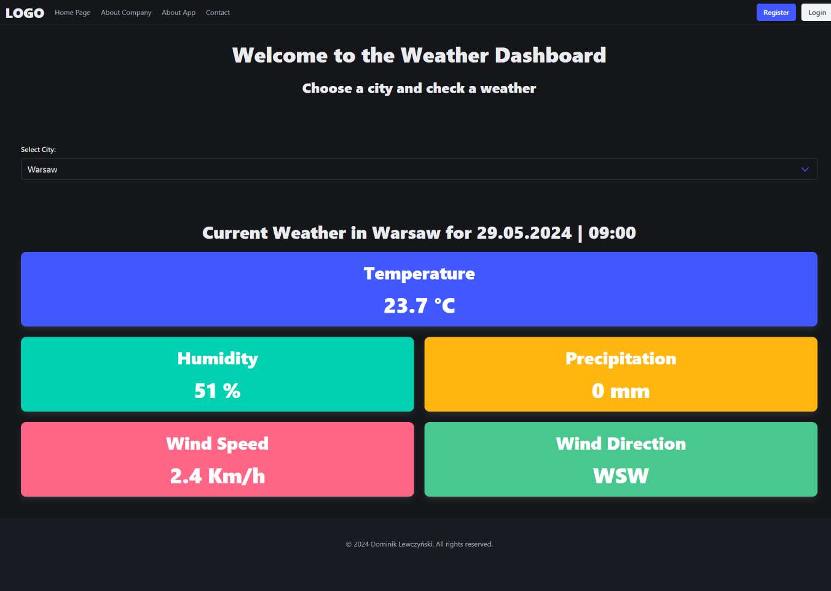

Rysunek 8: Strona główna aplikacji

To jest strona główna aplikacji, gdzie jest wyświetlana pogoda na aktualna porę dzisiejszego dnia. Wyżej znajduje się lista z dostępnymi lokalizacjami. Po wybraniu innej miejscowości zobaczymy inne dane pogodowe. Na górze strony znajduje się nawigacja, za pomocą której zostaniemy przekierowani do odpowiednich stron:

* **About Company** – strona, w której jest zawarte informacje o właścicielach aplikacji

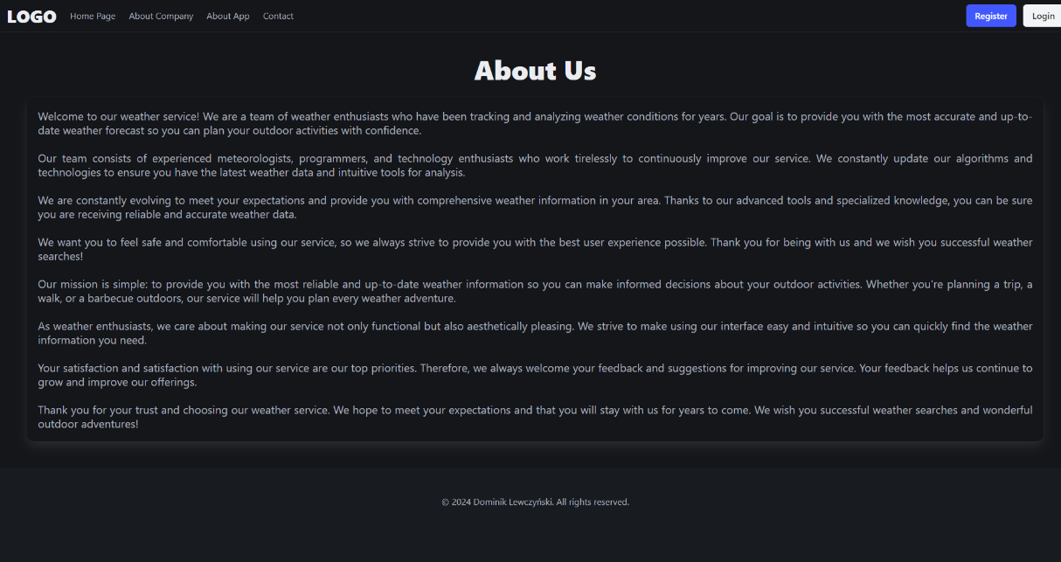

Rysunek 9: Strona About company

* **About App** – strona, w której jest zawarte informacje na temat aplikacji   
  (Na temat działania, użytych technologiach itd.)

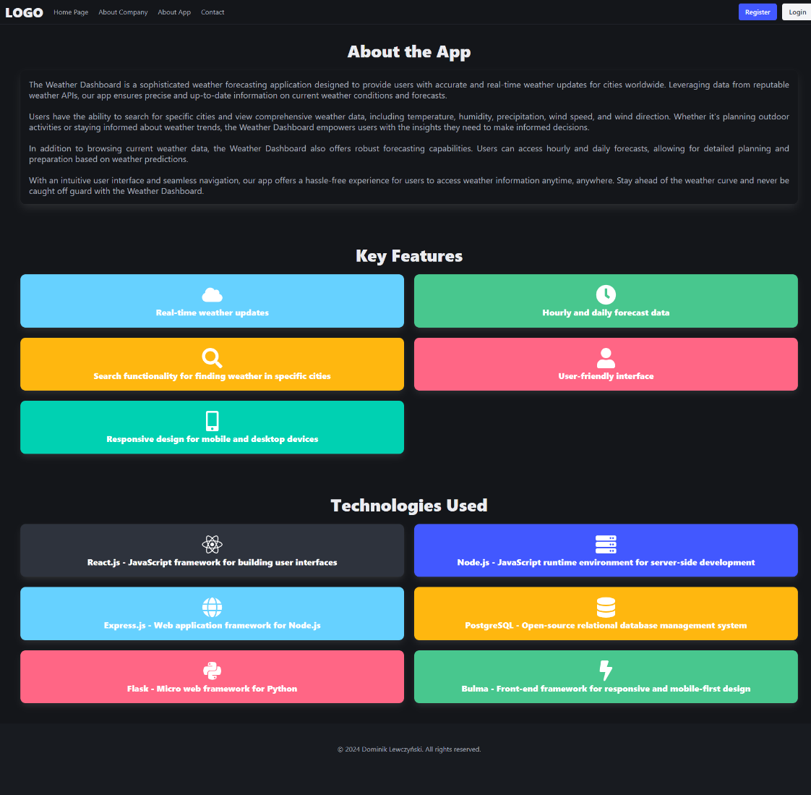

Rysunek 10: Strona About App

* **Contact** – strona, na której umieszczony jest formularz kontaktowy. Za jego pomocą można wysłać wiadomość np. można zapytać się o szczegółowe informacje na temat działania aplikacji.

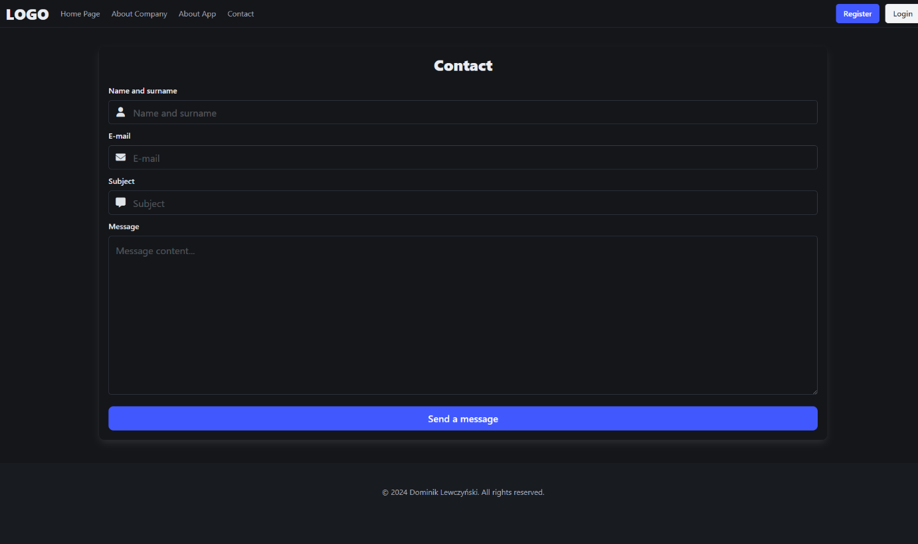

Rysunek 11: Strona Contact

* **Register** – strona, na której jest formularz do rejestracji nowego konta

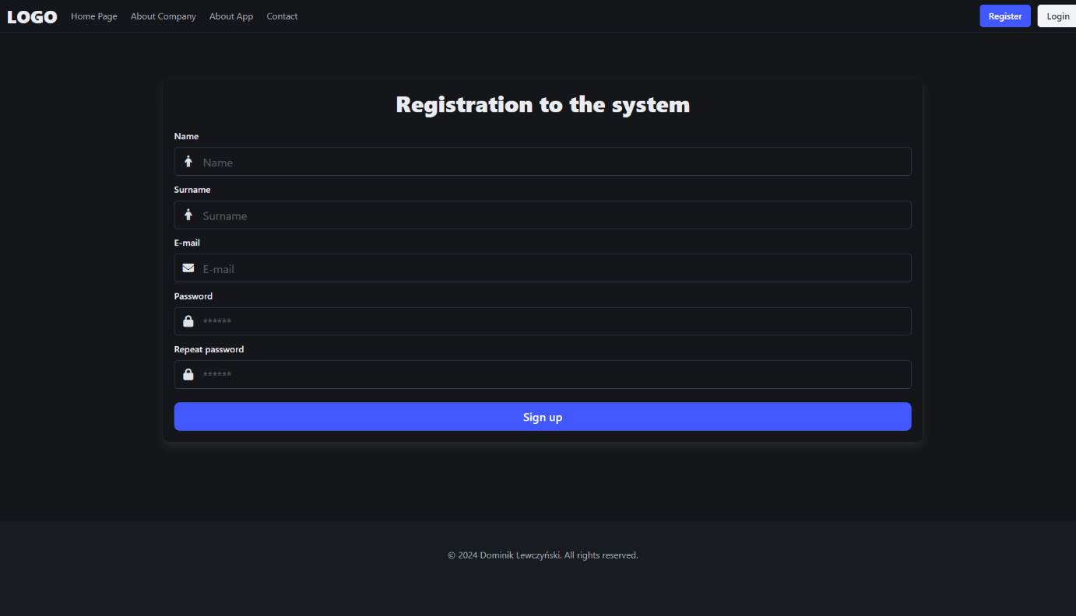

Rysunek 12: Strona Register

* **Login** – strona, z formularzem do logowania się do swojego konta

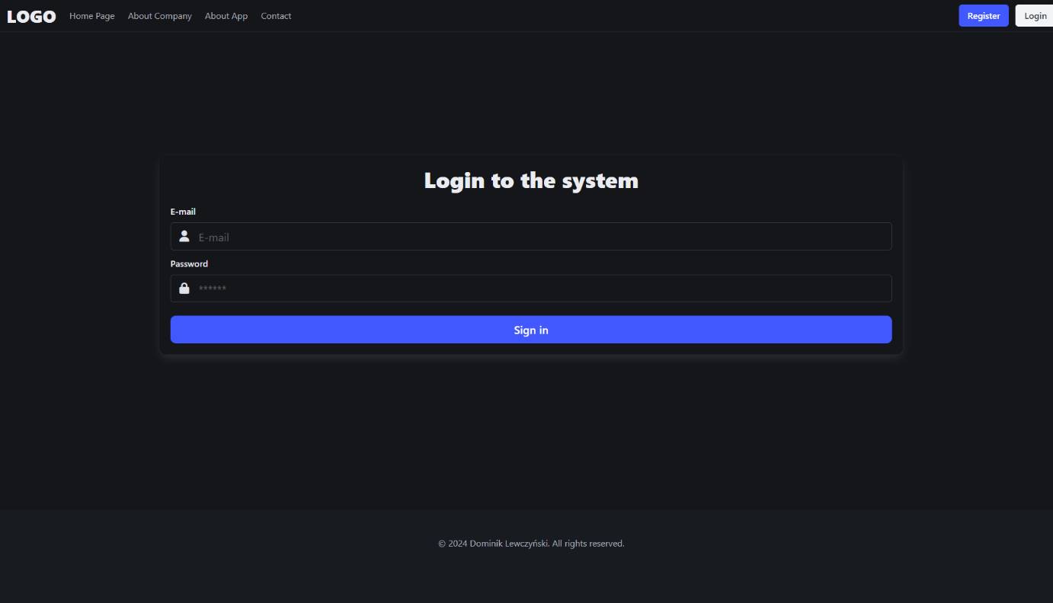

Rysunek 13: Strona Login

## **Konto użytkownika**

Jeżeli Użytkownik zdecyduje się na utworzenie konta Użytkownik wybiera na stronie głównej przycisk **Register**. Zostanie wówczas otwarty formularz do rejestracji konta.

Rysunek 14: Strona Register

Następnie w formularzu tym wypełnia on niezbędne dane. Na poniższym przykładzie pokazałem utworzenie konta dla Użytkownika Jan Kowalski

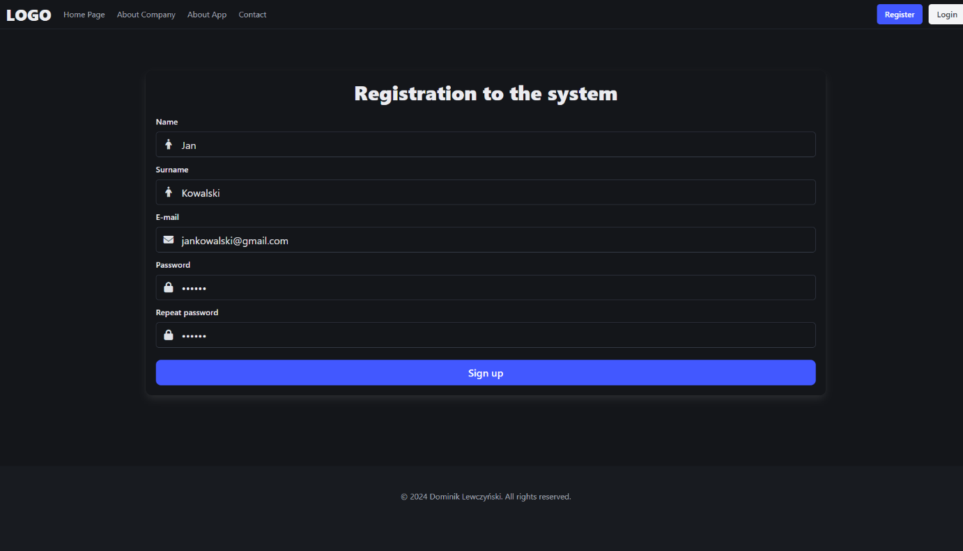

Rysunek 15: Strona Register z wypełnionym formularzem

Kiedy konto zostanie utworzone Użytkownik Jan Kowalski wybiera na górze   
z prawej strony przycisk „Login” i zostaje przekierowany do strony z formularzem do logowania na konto.

Rysunek 16: Strona Login z wypełnionym formularzem

Po naciśnięciu przycisku „Login” na formularzu, Użytkownik zostaje zalogowany na swoje konto.

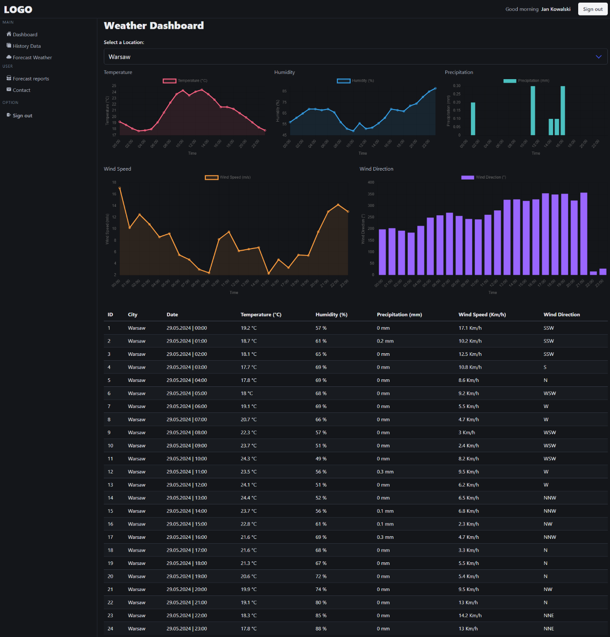

Rysunek 17: Panel główny użytkownika

W ten oto sposób konto Użytkownika zostało utworzone oraz zalogowano się   
na nie. Na powyższym zdjęciu znajduje się główny panel konta Użytkownika.   
W główmy panelu wyświetlają się dane pogodowe na aktualny dzień z większą ilością szczegółów i możliwością zobaczenia danych w formie wykresów oraz tabeli.   
Istnieje opcja wybrania innej miejscowości Po lewej stronie jest nawigacja, która zmienia się w zależności czy zalogowano się na konto użytkownika czy konto admina. W tym przykładzie znajduje się link do strony **Dashboard**, link do strony **History Data** zawierający historyczne dane pogodowe, link **Forecast Weather** do przeprowadzenia prognozy pogody i link **Forecast reports** do przechowywania raportów   
z przeprowadzonej prognozy. Strona **Contact** zawiera formularz do kontaktowania się   
z adminem. Dla konta Admina dodatkowo są linki do listy użytkowników, do listy z dostępnymi lokalizacjami oraz listy z danymi pogodowymi.

Rysunek 18: Panel główny dla konta admina z dodatkową sekcją nawigacji

Dla nowo utworzonego konta strona z raportami z przeprowadzonej prognozy wygląda następująco:

Rysunek 19: Strona Forecast Reports z pusta lista raportów

Jest to pusta lista, która będzie zawierać raportu po dokonaniu procesu prognozowania pogody na stronie **Forecast Weather**. Więcej szczegółów na temat prognozowania są w rozdziale **8.4. Przeprowadzenie prognozy**

## **Przeglądanie danych pogodowych**

Jeśli użytkownik będzie chciał przejrzeć pogodę na aktualny dzień po zalogowaniu przechodzi do strony Dashboard

Rysunek 20: Panel główny użytkownika

Dane są przedstawione w formie wykresów oraz tabeli pozwalającej przejrzenia pogody na aktualny dzień na daną godzinę. Jeśli użytkownik będzie chciał przejrzeć historyczne dane pogodowe przechodzi na stronę **History data**, którą wybiera   
z nawigacji po lewej stronie. Po kliknięciu w opcje zostaniemy przekierowani do strony z dostępna tabela oraz opcjami

Rysunek 21: Strona zawierająca historyczne dane pogodowe

Na powyższym zdjęciu jest wyświetlona lista danych historycznych posortowana według nazwy miejscowości. Użytkownik ma możliwość przejrzenia tabeli oraz posiada opcje filtrowania tabeli poprzez wybrania miejscowości z listy oraz ustawienia zakresu dat.

## **Przeprowadzenie prognozy**

Jeśli użytkownik będzie chciał przeprowadzić prognozę pogody przechodzi do strony Forecast Weather poprzez klikniecie linku w nawigacji po lewej stronie Po wybraniu opcji zostaniemy przekierowani do strony z formularzem do przeprowadzenia prognozy pogody

Rysunek 22: Strona Forecast Weather przed prognozowaniem

Na powyższym zdjęciu jest wyświetlony formularz, z którego wybieramy miejscowość oraz wpisujemy ilość dni na ile chce przeprowadzić prognozę.   
Dla przykładu przeprowadzę prognozę pogody dla miejscowości Szczytno na 2 dni.

Rysunek 23: Strona Forecast Weather z wypełnionym formularzem

Po wypełnieniu formularza naciskamy przycisk **Predict forecast weather**.   
Po kliknięciu pokaże się napis **Loading**, Który informuje ze trzeba czekać na zakończenie procesu. Po przeprowadzeniu prognozy pokaże się komunikat o dodaniu raportu do konta

Rysunek 24: Strona Forecast Weather w trakcie przeprowadzania prognozy

Po kliknięciu **Ok** przy komunikacie ukaże się na wynik procesu przeprowadzenia prognozy pogody w formie raportu, który też jest automatycznie zapisany do konta użytkownika.

**Wykres Temperatury**

Rysunek 25: Wykres temperatury z przeprowadzonej prognozy

**Wykres wilgotności**

Rysunek 26: Wykres wilgotności z przeprowadzonej prognozy

**Wykres Opadów**

Rysunek 27: Wykres opadów z przeprowadzonej prognozy

**Wykres prędkości wiatru**

Rysunek 28: Wykres prędkości wiatru z przeprowadzonej prognozy

**Wykres kierunku wiatru**

Rysunek 29: Wykres kierunku wiatru z przeprowadzonej prognozy

**Tabela z wynikami prognozy**

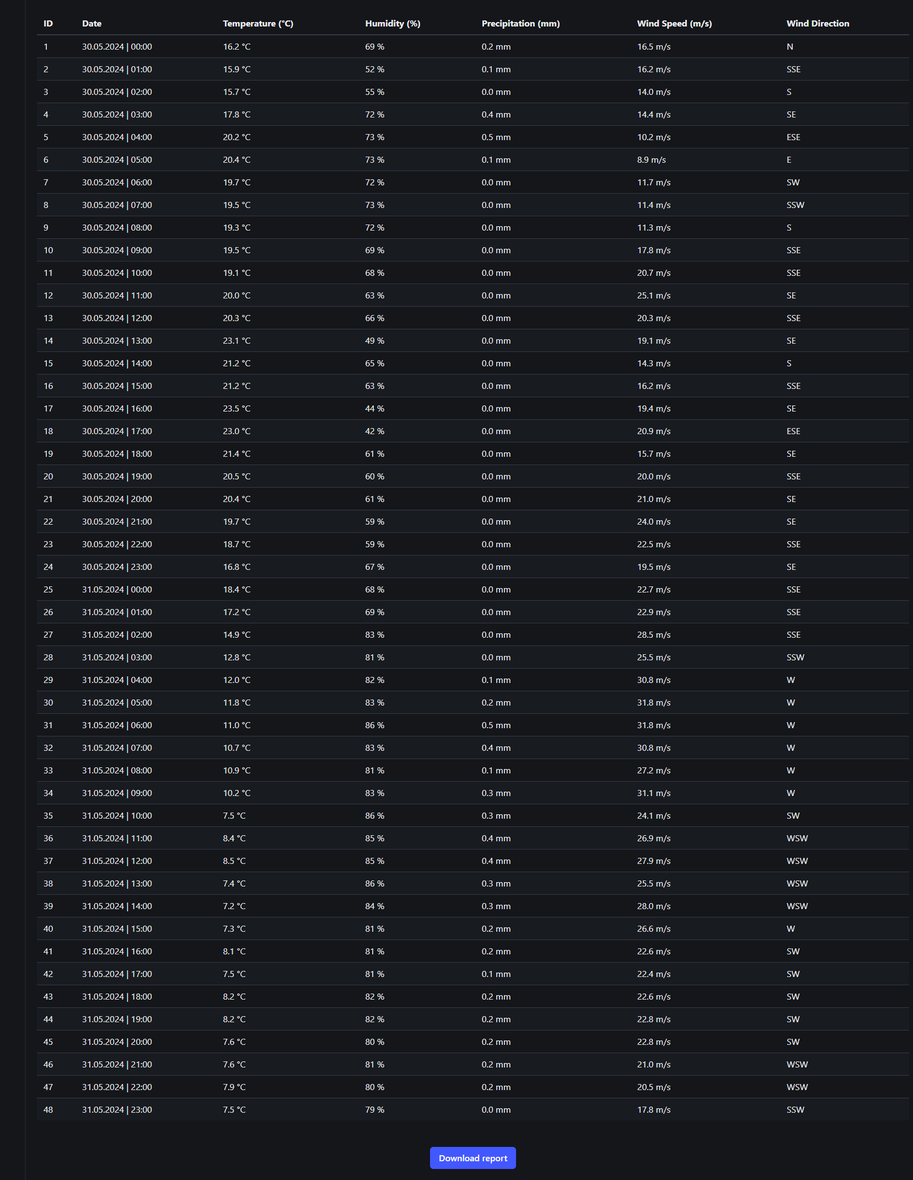

Rysunek 30: Tabela z wynikami z przeprowadzonej prognozy

Użytkownikowi zostają wyświetlone wyniki przeprowadzonej prognozy na w formie wykresów oraz tabeli z możliwością pobrania raportu w formie pliku PDF poprzez naciśniecie przycisku **Download report**.

Jeśli chcę zobaczyć raport z przeprowadzonej prognozy po ponownym zalogowaniu do panelu klika w opcje **Forecast reports** z dostępnej nawigacji   
Po kliknięciu zostajemy przekierowani do strony zawierającej listę zapisanych raportów.

Rysunek 31: Lista raportów z przeprowadzonej prognozy

Po przekierowaniu będzie dostępny raport z przewodzonej prognozy. Po kliknięciu w przycisk **Show More** można zobaczyć szczegóły raport oraz pobrać raport w formie pliku pdf za pomocą przycisk **Download report**.

Rysunek 32: Szczegóły raportu

# **Licencje**

Celem niniejszego rozdziału jest przestawienie środowisk, grafiki, bibliotek zewnętrznych oraz źródeł wiedzy programistycznej jakie zostały wykorzystane w celu stworzenia aplikacji.

## **Narzędzia**

* [**Visual Studio Code**](https://code.visualstudio.com/)– darmowy edytor kodu z kolorowaniem stworzony przez firmę Microsoft, o otwartym kodzie źródłowym na licencji MIT.
* [**Google Chrome**](https://www.google.com/intl/pl_pl/chrome/)– darmowa przeglądarka internetowa na urządzenia stacjonarne i mobilne, za pomocą, której wpisując hasło w wyszukiwarce Google, możemy wyszukiwać i poruszać się po stronach internetowych oraz przeglądać na nich treści w celu znalezienia potrzebnych dla nas informacji.
* [**Postman**](https://www.postman.com/)–darmowe narzędzie, które służy do testowania i debugowania interfejsów API (Application Programming Interface). Pozwala na tworzenie, edytowanie i wysyłanie żądań HTTP oraz przeglądanie odpowiedzi   
  z serwera. Może być używane do testowania różnych typów żądań, takich jak GET, POST, PUT i DELETE, a także do wysyłania danych w różnych formatach, takich jak JSON czy XML.
* [**Node.js**](https://nodejs.org/en/) – darmowa platforma programistyczna oparta na języku JavaScript, która pozwala na tworzenie aplikacji serwerowych. Dzięki Node.js, programiści mogą korzystać z jednego języka (JavaScript) na obu stronach aplikacji (frontend i backend) co pozwala na zwiększenie produktywności   
  i jednolity styl kodowania.
* [**Open-Meteo**](https://nodejs.org/en/) – Darmowe API pogodowe o otwartym kodzie źródłowym, z którego może korzystać każdy bez potrzeby rejestracji czy uzyskiwania klucza API. Platforma kieruje się ideą, że dostęp do rzetelnych informacji pogodowych powinien być powszechnie dostępny

## **Grafiki**

* [**Font awesome**](https://fontawesome.com/) - źródło darmowych ikon w dowolnym formacie.

## **Biblioteki zewnętrzne**

* [**React.js**](https://reactjs.org/) – biblioteka języka programowania JavaScript, która umożliwia tworzenie interfejsów graficznych w aplikacjach internetowych.
* [**Express.js**](http://expressjs.com/)– back-endowy framework aplikacji internetowych do budowania interfejsów API RESTful z Node.js, wydanym jako darmowe oprogramowanie o otwartym kodzie źródłowym na licencji MIT. Przeznaczony jest do budowania aplikacji internetowych i API.
* **Flask** – back-endowy framework dla języka Python, który umożliwia szybkie tworzenie aplikacji internetowych. Jest lekki i łatwy w użyciu, co czyni go popularnym wyborem dla projektów, które wymagają szybkiego prototypowania i prostego zarządzania.
* [**Bulma**](https://bulma.io/) - bezpłatna platforma typu open source, która zapewnia gotowe do użycia komponenty frontendowe, które można łatwo łączyć   
  w celu tworzenia responsywnych interfejsów internetowych.
* [**EmailJS**](https://www.emailjs.com/) - biblioteka JavaScript, która pomaga wysyłać wiadomości e-mail przy użyciu technologii po stronie klienta. Zaletą EmailJS jest to, że nie są wymagane żadne serwery; wszystko, co należy zrobić, to podłączyć go do jednej z obsługiwanych usług e-mail, utworzyć szablon wiadomości e-mail   
  i użyć EmailJS do uruchomienia wiadomości e-mail.

## **Źródła wiedzy programistycznej**

* **StackOverflow** – internetowa społeczność programistyczna z całego świata. Opisane tam artykuły stanowiły pomoc przy rozwiązywaniu problemów programistycznych jak i przy nauce pisania czytelnego kodu.

# **Podsumowanie**

Niniejsza praca magisterska dotyczyła stworzenia aplikacji internetowej do analizy danych pogodowych i prognozowania pogody. Celem projektu było opracowanie nowoczesnego i funkcjonalnego narzędzia, które umożliwi użytkownikom łatwe przeglądanie danych pogodowych oraz samodzielne prognozowanie pogody.

Aplikacja została stworzona zgodnie z początkowymi założeniami. Wszystkie aspekty jej funkcjonalności realizują początkowe założenia. Aplikacja Pozwala na przeglądanie danych pogodowych. Aplikacja pobiera dane pogodowe z zewnętrznego źródła i prezentuje je w przejrzysty sposób, umożliwiając użytkownikom łatwe sprawdzenie pogody w dowolnym miejscu na świecie. Za pomocą aplikacji można Analizować dane pogodowe. Aplikacja posiada narzędzia do analizy danych pogodowych, takie jak wykresy i tabele, które pozwalają użytkownikom na identyfikację trendów i zależności w danych. Użytkownik ma także możliwość prognozowania pogody. Aplikacja wykorzystuje modele uczenia maszynowego do prognozowania pogody na różne dni. Użytkownicy mogą generować prognozy dla konkretnych lokalizacji i sprawdzać szczegółowe informacje, takie jak temperatura, opady, wiatr.

Aplikacja spełnia wszystkie założone cele i stanowi funkcjonalne narzędzie   
do analizy danych pogodowych i prognozowania pogody. Aplikacja internetowa   
do analizy danych pogodowych może zostać rozbudowana na wiele sposobów. Można na przykład zintegrować aplikacje z dodatkowymi źródłami danych pogodowych,   
np. z lokalnymi stacjami meteorologicznymi lub satelitami. Można także rozszerzyć możliwości analizy, czyli Zaimplementowanie bardziej zaawansowanych narzędzi do analizy danych, takich jak modele statystyczne i algorytmy uczenia maszynowego. Istnieje także możliwość Udoskonalenia modeli prognozowania, czyli opracowanie bardziej precyzyjnych modeli prognozowania pogody wykorzystując zaawansowane techniki uczenia maszynowego.

W trakcie realizacji projektu zastosowałem najnowsze technologie po stronie frontendu, takie jak React.js z narzędziami Redux Toolkit oraz frameworkiem Bulma, oraz technologie po stronie backendu takie jak Express.js oraz Flask, co pozwoliło na stworzenie szybkiej i responsywnej w pełni działającej aplikacji. Przeprowadzone testy poprzez korzystanie z aplikacji oraz narzędzia Postman wykazały, że aplikacja jest stabilna i spełnia wszystkie wymagania funkcjonalne.

Proces stworzenia aplikacji internetowej do analizy danych pogodowych zakończył się sukcesem. Otrzymano nowoczesne i funkcjonalne narzędzie, które umożliwia użytkownikom łatwy dostęp do danych pogodowych i samodzielne prognozowanie pogody. Aplikacja ta jest stabilna i spełnia wszystkie założone wymagania funkcjonalne.

Aplikacja stanowi wartościowe narzędzie dla osób, które potrzebują dostępu   
do rzetelnych danych pogodowych i chcą samodzielnie prognozować pogodę. Może być ona wykorzystywana przez osoby prywatne, jak również przez firmy i instytucje działające w różnych branżach, np. rolnictwie, turystyce, lotnictwie czy transporcie.

# **Bibliografia**

1. Piero Paialunga, rok 2024, „Weather forecasting with Machine Learning, using Python”,

[**https://towardsdatascience.com/weather-forecasting-with-machine-learning-using-python-55e90c346647**](https://towardsdatascience.com/weather-forecasting-with-machine-learning-using-python-55e90c346647)

1. Jon Reilly, rok 2024, „Using Machine Learning for Accurate Weather Forecasts in 2023”,

[**https://www.akkio.com/post/weather-prediction-using-machine-learning**](https://www.akkio.com/post/weather-prediction-using-machine-learning)**.**

1. The Weather Company, rok 2023, „AI in weather forecasting, prediction and communication”,  
   [**https://www.weathercompany.com/blog/ai-in-weather-forecasting-prediction-and-communication/**](https://www.weathercompany.com/blog/ai-in-weather-forecasting-prediction-and-communication/) .
2. Maarten Laureyssen, rok 2022, „Developing a Weather Model with Machine Learning in Python”,

[**https://medium.com/@maarten./developing-a-weather-model-with-machine-learning-in-python-ed1b741dc553**](https://medium.com/@maarten./developing-a-weather-model-with-machine-learning-in-python-ed1b741dc553).

1. Learn AI, rok 2023, „Random Forest Algorithm”,

[**https://medium.com/@divakar1591/random-forest-algorithm-772d3e5568af**](https://medium.com/@divakar1591/random-forest-algorithm-772d3e5568af)

1. Jawara Gordon, rok 2023, „Getting Started with Data Visualization and Chart.js”,

[**https://medium.com/@jawaragordon/data-visualization-with-chart-js-a-step-by-step-guide-cd2aedc6a378**](https://medium.com/@jawaragordon/data-visualization-with-chart-js-a-step-by-step-guide-cd2aedc6a378)

1. Mauro Di Pietro, rok 2021, „Web Development with Python: Dash (complete tutorial)”,

[**https://towardsdatascience.com/web-development-with-python-dash-complete-tutorial-6716186e09b3**](https://towardsdatascience.com/web-development-with-python-dash-complete-tutorial-6716186e09b3)

1. Anshumaan Tiwari, rok 2023, „Fetching Weather Data with Node.js and Express: A Beginner’s Guide”,

[**https://medium.com/javarevisited/fetching-weather-data-with-node-js-and-express-a-beginners-guide-9420e4cc2f8b**](https://medium.com/javarevisited/fetching-weather-data-with-node-js-and-express-a-beginners-guide-9420e4cc2f8b)

1. Benedict Neo, rok 2023, „Create Beautiful Graphs with Python”,

[**https://medium.com/geekculture/create-beautiful-graphs-with-python-4235f50b2adb**](https://medium.com/geekculture/create-beautiful-graphs-with-python-4235f50b2adb)

1. Tristan Joshua Alba, rok 2020, „5 Reasons why I’m learning Web Development, as a Data Scientist”,

[**https://towardsdatascience.com/5-reasons-why-im-learning-web-development-as-a-data-scientist-33bd61601b62**](https://towardsdatascience.com/5-reasons-why-im-learning-web-development-as-a-data-scientist-33bd61601b62)

1. Muhammad Usman, rok 2020, „Data Visualization With React & Chart.js”

[**https://medium.com/swlh/data-visualization-with-react-chart-js-be5e238bc302**](https://medium.com/swlh/data-visualization-with-react-chart-js-be5e238bc302)

1. Jordan Walke., rok 2024, „React – A JavaScript library for building user interfaces”,

[**https://reactjs.org/docs/getting-started.html**](https://reactjs.org/docs/getting-started.html)

1. TJ Holowaychuk, rok 2024, „Express.js – Node.js web application framework”,  
   [**http://expressjs.com/**](http://expressjs.com/)
2. Jeremy Thomas, rok 2024, „Bulma – A modern CSS framework based on Flexbox”,

[**https://bulma.io/documentation/**](https://bulma.io/documentation/)

1. Andris Reinman, rok 2024, „EmailJS – Send your emails with a simple javascript API”,

[**https://www.emailjs.com/docs/**](https://www.emailjs.com/docs/)

1. Armin Ronacher, rok 2024, „Flask’s documentation”,

[**https://flask.palletsprojects.com/en/3.0.x/**](https://flask.palletsprojects.com/en/3.0.x/)